БАШKОРТОСТАН РЕСПУБЛИКАhЫ  ЯHАУЫЛ РАЙОНЫ  МУНИЦИПАЛЬ РАЙОНЫНЫН БАЙFУЖА АУЫЛ  СОВЕТЫ АУЫЛ БИЛEМEhЕ ХАКИМИEТЕ |  | Администрация  сельского поселения  байгузинский сельсовет  МУНИЦИПАЛЬНОГО района  ЯНАУЛЬСКИЙ РАЙОН РеспубликИ Башкортостан

БОЙОРОК РАСПОРЯЖЕНИЕ

« 15 » февраль 2023й. № 6 « 15 » февраля 2023г.

О передаче объекта муниципального нежилого фонда
в аренду без права выкупа

В соответствии с Федеральными законами от 06.10.2003 № 131-ФЗ «Об общих принципах организации местного самоуправления в Российской Федерации», от 26.07.2006 №135-ФЗ «О защите конкуренции», с решением Совета сельского поселения Байгузинский сельсовет муниципального района Янаульский район Республики Башкортостан от 26.04.2022 №178/32 «Об утверждении Порядка оформления прав пользования муниципального имущества сельского поселения Байгузинский сельсовет муниципального района Янаульский район Республики Башкортостан и методики определения годовой арендной платы за пользование муниципальным имуществом сельского поселения Байгузинский сельсовет муниципального района Янаульский район Республики Башкортостан» (с последующими изменениями), на основании заявления о передаче объектов муниципального нежилого фонда в аренду без права выкупа:
1. Предоставить Государственному бюджетному учреждению Ветеринарная станция города Янаул и Янаульского района Республики Башкортостан в аренду без права выкупа нежилое помещение № 9, в здании правления колхоза, общей площадью 20,4 кв.м, расположенного по адресу: Республика Башкортостан, Янаульский район, с.Айбуляк, ул. Центральная, д.19, для использования в целях: размещение ветеринарного участка, сроком на 11 (одиннадцать) месяцев.
2. Контроль исполнения настоящего распоряжения оставляю за собой.

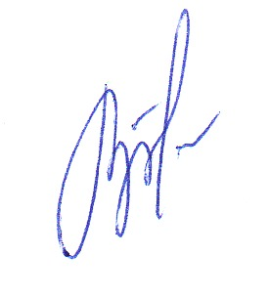

Глава Администрации
сельского поселения З.Я. Валиев

